Programmation dans un environnement transactionnel

420-445-AL

TP2

**Présenté à :** *François Lacoursière*

**Travail réalisé par  :** *Raquib Salah-edine*

**Technique de l’informatique**

**Cégep André-Laurendeau**

2022-03-13

1. Introduction au projet

**L’entreprise** JAVA X

L’entreprise Java X est un petit studio qui développe des logiciels informatiques. Avec 2 semaines d’expérience, nous sommes capables de vous livrer un logiciel fonctionnel qui réponds à vos besoins.

La ville de JAVA Town nous a approché afin de développer un system pour leurs nouvelles bibliothèques.

**Typologie de produit**

**Le site web de la bibliothèque de JAVA Town**

Le produit final se résumera d’une plateforme en ligne ou les utilisateurs seront capable de fréquenter la bibliothèque qui offre des livres, cd et dvd.

Ce système n’est pas autonome car il aura des employés qui devront en faire usage. Tel qu’ajouter des documents au répertoire ou facturer les retards etc.

Enfin l’administrateur du système sera capable de tout gérer.

**Objectifs du produit**

- Pourquoi allez-vous lancer ce projet ?

Le projet est lancé afin d’offrir un service de librairie au résident de Java Town

- Quel objectif business est-ce que ce produit remplira ?

Le produit sera en mesure d’offrir un system informatique qui permet d’emprunter et retourner des documents

- Quels produits similaires vous inspirent ? Pourquoi ?

Le réseau des bibliothèques de Montréal possède un system très solide dans leurs bibliothèques. Ce qui font d’eux des model à suivre dans ce projet.

En ce qui concerne l’interface graphique du réseau des bibliothèque de Montréal. Le projet tiendra son inspiration d’un autre site.

(Je ne sais pas encore lequel)

- S’agit-il d’une refonte d’un produit déjà existant ou d’un nouveau produit ?

Il s’agit d’une refonte, car le concept existe déjà et il ne faut pas réinventer la roue. Dans ce cas, toutes les fonctionnalités élémentaires demeureront et certaine autre fonctionnalité juger intéressante seront optionnel.

- De quoi s’agit-il exactement ?

Il s’agit d’un site web qui permettra un exchange avec la bibliothèque de java Town.

**Pour qui ?**

- Qui seront les utilisateurs de votre produit ?

Il est déterminé que trois grandes classes de personne utiliseront le produit.

On a l’utilisateur client, l’utilisateur Employée et l’utilisateur administrateur.

Pour donner suite au deuxième « sprint » Il a été déterminer de crée un emprunt par document pour un client et non un emprunt pour une collection de document pour un client. La raison étant pour régler le problème de date de retour vue que certain document ont des dates différentes. Il a donc été jugé préférable d’avoir une relation d’un a un pour les documents et les emprunts.

Ayant communiquer avec d’autre, il serai intéressant d’optimiser la couche persistance lors du troisième « sprint ».

Il serai aussi intéressant de transformer nos donné en objet afin de mieux tester les fonctionnalités

**Perspectives de développement**

Le Succès du produit sera évalué sur un ratio inscription désinscription hebdomadaire.

I/D

Suite à ce system de mesure nous envisageons environ 150 utilisateur actif (Employé et administrateur inclus).

Pour une version future il est envisagé de crée des forums de discussion ainsi qu’un plateau/podium pour les documents les plus populaire selon une caractéristique choisie, comme ex:

Top 10 des meilleur DVD de fiction dans les 2 dernière semaines.

Une perspective intéressante serai aussi d’ajouter des champs courrielle et mot de passe. De plus générer des meilleur ID pour donner style comme les cartes de bibliothèque

2. Tableau fonctionnel

Voici un tableau aussi appelé liste des stories décrivant ce que peut faire chaque utilisateur

***Liste des ‘User stories’*** : Peux me donner un Screenshot de Trello (Todo)

|  |  |  |  |  |
| --- | --- | --- | --- | --- |
| ID | Priorité | En tant que… | Je veux… | Afin de… |
|  |  | Admin | Avoir accès à toute les fonctionnalité |  |
|  |  | Admin | Rwd les droits d’un employé |  |
|  |  | User | Retourner des documents |  |
|  |  | User | Emprunter des documents |  |
|  |  | User | M’authentifier à mon compte |  |
|  |  | User | S’inscrire/désinscrire du système |  |
|  |  | User | Payer mes frais |  |
|  |  | User | Rechercher des documents |  |
|  |  | Employé | Charger des frais |  |
|  |  | Employé | Catégorise les documents |  |
|  |  | Employé | Ajouter des documents au répertoire |  |
|  |  | Employé | Supprimer des documents du répertoire |  |
|  |  | Employé | Consulté le ‘système’ |  |
|  |  | Employé | Permet de consulter le compte d’un User |  |

ANNEXE. Diagrammes UML et schémas de base de données. 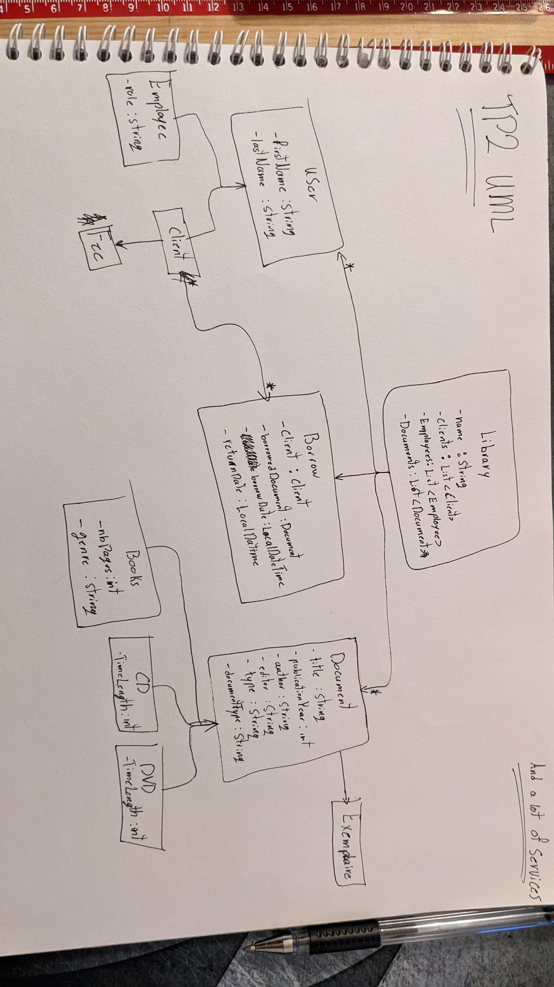

* How do I increment every tps note to the new one?
* Should I update my user stories or create a new one?

Yellow highlight is the new stuff that’s been added to the “cahier de charge”.